SỞ GD & ĐT TP.HỒ CHÍ MINH  TRƯỜNG THPT TRẦN CAO VÂN  ĐỀ A | ĐỀ KIỂM TRA HỌC KỲ I NĂM HỌC 2015 - 2016  Môn: Địa lí ; Khối: 12  Thời gian làm bài 60 phút.
- Trong dao động điều hòa, vận tốc tức thời biến đổi:
A. lệch pha so với li độ B. cùng pha với li độ
C. ngược pha với li độ D. sớm pha  so với li độ
- Tại một điểm, đại lượng đo bằng lượng năng lượng mà sóng âm truyền qua một đơn vị diện
tích đặt tại điểm đó, vuông góc với phương truyền sóng trong một đơn vị thời gian là
A. cường độ âm. B. độ cao của âm. C. mức cường độ âm. D. độ to của âm.
- Khi dòng điện xoay chiều có biểu thức 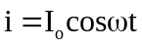qua đoạn mạch R, L, C mắc nối tiếp thì
điện áp tức thời giữa hai bản tụ điện
A. cùng pha với i. B. sớm pha hay trễ pha so với i tùy theo giá trị điện dung C.
C. sớm pha  đối với i. D. trễ pha đối với i.
- Trên một sợi dây đàn hồi dài 1,8 m, hai đầu cố định, đang có sóng dừng với 6 bụng sóng.
Biết sóng truyền trên dây có tần số 100 Hz. Tốc độ truyền sóng trên dây là
A. 10 m/s. B. 20 m/s. C. 600 m/s. D. 60 m/s.
- Đặt vào hai đầu đoạn mạch R, L, C mắc nối tiếp một điện áp 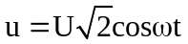, cường độ dòng
điện trong mạch có biểu thức 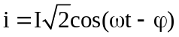. Biết L là cuộn cảm thuần. Khi đó được tính
bởi
A. 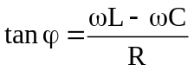 B. 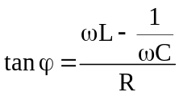
C. 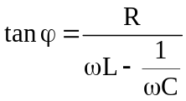 D. 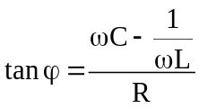
- Một vật nhỏ có khối lượng m treo vào một lò xo nhẹ có độ cứng k, tại nơi có gia tốc trọng
trường g. Khi vật ở vị trí cân bằng, lò xo dãn ra một đoạn . Kích thích cho con lắc dao động
điều hòa theo phương thẳng đứng. Chu kỳ dao động của con lắc bằng
A. 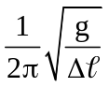. B. 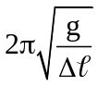. C. 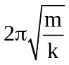. D. 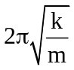.
- Ở mặt nước có hai nguồn sóng dao động theo phương vuông góc với mặt nước, có cùng
phương trình u = Acosωt. Trong miền gặp nhau của hai sóng, những điểm mà ở đó các phần tử
nước dao động với biên độ cực đại sẽ có hiệu đường đi của sóng từ hai nguồn đến đó bằng
A. một số bán nguyên lần bước sóng. B. một số nguyên lần bước sóng.
C. một số bán nguyên lần nửa bước sóng. D. một số nguyên lần nửa bước sóng.
- Một sóng cơ có tần số 50Hz truyền trong môi trường với tốc độ 160m/s. Ở cùng một thời điểm, hai điểm gần nhau nhất trên một phương truyền sóng có dao động cùng pha với nhau, cách
nhau
A. 2,4 m. B. 0,8 m. C. 1,6 m. D. 3,2 m.
- Mạch điện xoay chiều RLC mắc nối tiếp, L là cuộn dây thuần cảm có độ tự cảm thay đổi
được. Điện trở thuần 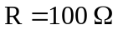. Điện áp hai đầu mạch 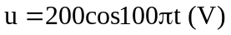. Khi thay đổi hệ số
tự cảm của cuộn cảm thì cường độ dòng điện hiệu dụng có giá trị cực đại là
A. 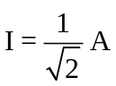. B. 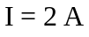. C. 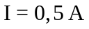. D. 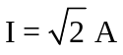.
- Một chất điểm dao động điều hòa có phương trình 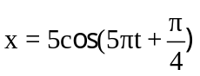 (x tính bằng cm, t tính
bằng giây). Dao động này có
A. tần số 2,5π Hz. B. biên độ 0,5 cm. C. tần số góc 5π rad/s. D. chu kì 0,2 s.
- Ở mặt thoáng của một chất lỏng có hai nguồn kết hợp A và B dao động điều hòa cùng pha
với nhau và theo phương thẳng đứng. Biết tốc độ truyền sóng không đổi trong quá trình lan
truyền, bước sóng do mỗi nguồn trên phát ra bằng 12 cm. Khoảng cách ngắn nhất giữa hai điểm
dao động với biên độ cực đại nằm trên đoạn thẳng AB là
A. 9 cm. B. 3 cm. C. 12 cm. D. 6 cm.
- Một sợi dây dài 1,5 m được căng ngang. Kích thích cho dây dao động điều hòa theo phương
thẳng đứng với tần số 40 Hz ta thấy trên dây có sóng dừng, tốc độ truyền sóng trên dây là 20 m/s.
Coi hai đầu dây là hai nút sóng. Số bụng sóng trên dây là
A. 3. B. 6. C. 4. D. 5.
- Dao động cơ học của con lắc trong đồng hồ quả lắc khi đồng hồ chạy đúng là dao động
A. tự do. B. tắt dần. C. cưỡng bức. D. duy trì.
- Một vật dao động điều hòa có quỹ đạo là một đoạn thẳng dài 8 cm và tần số 0,5 Hz. Chọn
gốc thời gian là lúc vật đi qua vị trí cân bằng theo chiều dương. Phương trình dao động của vật là
A. 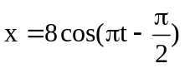(cm). B. 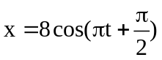(cm).
C. 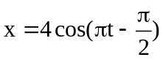(cm). D. 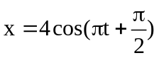(cm).
- Hai dao dộng điều hòa cùng phương, cùng tần số, có phương trình 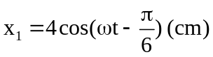
và 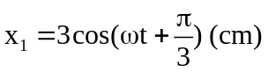. Dao động tổng hợp của hai dao động này có biên độ
A. 5 cm. B. 7 cm. C. 1 cm. D. 3,5 cm.
- Cho đoạn mạch xoay chiều gồm điện trở 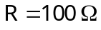, tụ điện 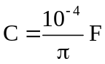 và cuộn cảm thuần
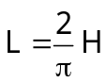 mắc nối tiếp. Đặt vào hai đầu đoạn mạch một điện áp 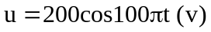. Cường độ
hiệu dụng trong mạch là
A. 1 A. B. 2 A. C. 1,4 A. D. 0,5 A.
- Một vật nhỏ dao động điều hòa theo một trục cố định. Phát biểu nào sau đây đúng?
A. Lực kéo về tác dụng vào vật không đổi.
B. Li độ của vật tỉ lệ với thời gian dao động.
C. Quỹ đạo chuyển động của vật là một đường hình sin.
D. Quỹ đạo chuyển động của vật là một đoạn thẳng.
- Một vật m chịu tác động đồng thời hai dao động điều hòa cùng phương, cùng tần số
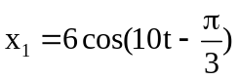(cm) và 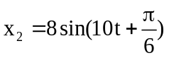(cm). Trong đó t tính bằng giây (s). Tốc độ dao
động cực đại mà vật đạt được là
A. 0,2 m/s. B. 1,4 m/s. C. 1,0 m/s. D. 140 m/s.
- Điện áp giữa hai đầu đoạn mạch R, L, C mắc nối tiếp là 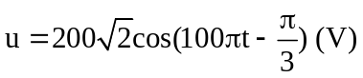 và
cường độ dòng điện qua đoạn mạch là 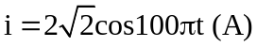. Công suất tiêu thụ của đoạn mạch
bằng
A. 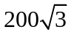 W. B. 100 W. C. 200 W. D. 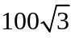 W.
- Phát biểu nào sau đây là đúng?
A. Sóng dọc là là sóng truyền dọc theo một sợi dây.
B. Sóng dọc là sóng truyền theo phương thẳng đứng, còn sóng ngang là sóng truyền theo phương
nằm ngang.
C. Sóng dọc là sóng truyền theo trục tung, còn sóng ngang là sóng truyền theo trục hoành.
D. Sóng ngang là sóng trong đó phương dao động vuông góc với phương truyền sóng.
- Con lắc lò xo dao động điều hòa với chu kỳ 0,2 s, khối lượng vật nặng là 200 gam.
Lấy 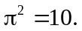 Độ cứng của lò xo bằng
A. 10 N/m. B. 20 N/m. C. 100 N/m. D. 200 N/m.
- Đặt một điện áp 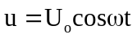 vào hai đầu một đoạn mạch điện RLC không phân nhánh.
Dòng điện chậm pha hơn điện áp ở hai đầu đoạn mạch điện này khi
A. 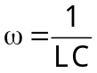. B. 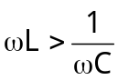. C. 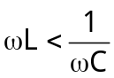. D. 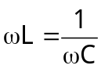.
- Một vật dao động điều hòa theo phương trình 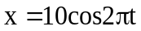(cm) (x tính bằng cm, t tính bằng
s). Tốc độ trung bình của vật trong nửa chu kỳ dao động là
A. 80 cm/s. B. 40 cm/s. C. 10 cm/s. D. 20 cm/s.
- Khi nói về sóng âm, phát biểu nào dưới đây là sai?
A. Sóng hạ âm và sóng siêu âm truyền được trong chân không.
B. Sóng cơ có tần số nhỏ hơn 16 Hz gọi là sóng hạ âm.
C. Sóng âm không truyền được trong chân không.
D. Sóng cơ có tần số lớn hơn 20 000 Hz gọi là sóng siêu âm.
- Một con lắc đơn có chiều dài , dao động điều hòa với chu kỳ T. Gia tốc trọng trường g tại
nơi con lắc đơn này dao động là
A. 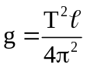. B. 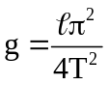. C. 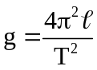. D. 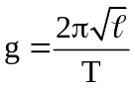.
- Một đoạn mạch gồm cuộn cảm thuần có độ tự cảm 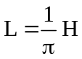, mắc nối tiếp với điện trở thuần
. Đặt vào hai đầu đoạn mạch một điện áp 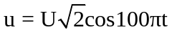. Tổng trở của đoạn mạch:
A. . B. 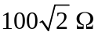. C. 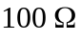. D. 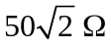.
- Đơn vị đo mức cường độ âm là
A. Oát trên mét (W/m). B. ben (B).
C. Oát trên mét vuông (W/m²). D. Niutơn trên mét vuông (N/m²).
- Một vật dao động điều hòa theo một trục cố định (mốc thế năng ở vị trí cân bằng) thì
A. động năng của vật cực đại khi gia tốc của vật bằng 0.
B. thế năng của vật cực đại khi vật ở vị trí cân bằng.
C. khi ở vị trí cân bằng, thế năng bằng động năng.
D. khi vật đi từ vị trí cân bằng ra biên, vận tốc và gia tốc của vật luôn cùng dấu.
- Mạch điện gồm R = 50, L = 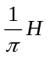, C = 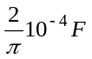 mắc nối tiếp vào mạng điện xoay chiều
u = 120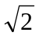cos(100πt + 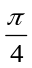) V. Biểu thức dòng điện trong mạch là:
A. i = 2,4cos100πt (A) B. i = 2,4cos(100πt + ) (A)
C. i = 2,4cos100πt (A) D. i = 2,4cos(100πt + ) (A)
- Chất điểm có khối lượng 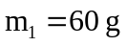dao động điều hòa quanh vị trí cân bằng của nó với
phương trình dao động 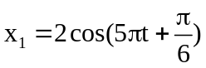(cm). Chất điểm có khối lượng 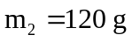 dao động
điều hòa quanh vị trí cân bằng của nó với phương trình dao động 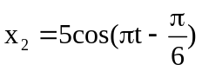(cm). Tỉ số cơ
năng trong quá trình dao động điều hòa của chất điểm 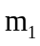 so với chất điểm 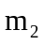 bằng
A. . B. 1. C. 2. D. .
- Một máy biến áp có cuộn sơ cấp 1000 vòng dây được mắc vào mạng điện xoay chiều có
điện áp hiệu dụng 220 V. Khi đó điện áp hiệu dụng ở hai đầu cuộn thứ cấp để hở là 484 V. Bỏ
qua mọi hao phí của máy biến áp. Số vòng dây của cuộn thứ cấp là
A. 2000. B. 2500. C. 2200. D. 1100.
- Khi có cộng hưởng điện trong đoạn mạch điện xoay chiều R, L, C mắc nối tiếp thì
A. điện áp tức thời giữa hai đầu điện trở thuần cùng pha với điện áp tức thời giữa hai đầu đoạn
mạch.
B. điện áp tức thời giữa hai đầu điện trở thuần cùng pha với điện áp tức thời giữa hai bản tụ điện.
C. cường độ dòng điện tức thời trong mạch cùng pha với điện áp tức thời giữa hai đầu tụ điện.
D. cường độ dòng điện tức thời trong mạch cùng pha với điện áp tức thời giữa hai đầu cuộc cảm.
- Một vật dao động điều hòa có chu kỳ là T. Nếu chọn gốc thời gian t = 0 lúc vật qua vị trí cân
bằng, thì trong nửa chu kỳ đầu tiên, vận tốc của vật bằng không ở thời điểm
A. 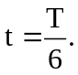 B. 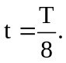 C. 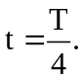 D. 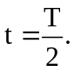
- Điện áp ở hai đầu một đoạn mạch điện có biểu thức . Điện áp hiệu dụng ở hai
đầu đoạn mạch này là
A. 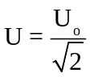. B. U = 2U_{o}. C. 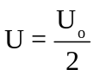. D. 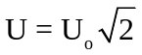.
- Một vật dao động tắt dần có các đại lượng giảm liên tục theo thời gian là
A. biên độ và năng lượng dao động. B. biên độ và gia tốc.
C. li độ và tốc độ. D. biên độ và tốc độ.
- Một đoạn mạch điện xoay chiều gồm điện trở thuần R mắc nối tiếp với tụ điện C. Nếu dung
kháng Z_{C} bằng R thì cường độ dòng điện chạy qua điện trở
A. nhanh pha 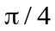 so với điện áp ở hai đầu đoạn mạch.
B. chậm pha so với điện áp ở hai đầu đoạn mạch.
C. nhanh pha 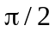 so với điện áp ở hai đầu đoạn mạch.
D. chậm pha so với điện áp ở hai đầu đoạn mạch.
- Một vật có khối lượng m, dao động điều hòa với phương trình 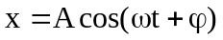. Động
năng của vật sẽ là
A. 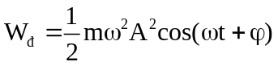. B. 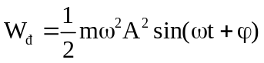.
C. 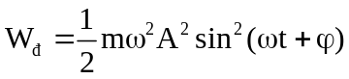. D. 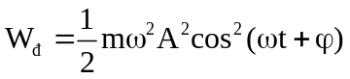.
- Sóng cơ truyền trong một môi trường dọc theo trục Ox với phương trình
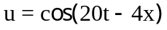(cm) (x tính bằng mét, t tính bằng giây). Tốc độ truyền sóng này trong môi
trường trên bằng
A. 4 cm/s. B. 4 m/s. C. 5 m/s. D. 5 cm/s.
- Đặt điện áp 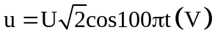vào hai đầu đoạn mạch R, L, C mắc nối tiếp. Biết điện trở
thuần , cuộn cảm thuần có độ tự cảm L, dung kháng của tụ điện bằng và cường
độ dòng điện trong mạch trễ pha 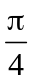 so với điện áp u. Giá trị của L là
A. 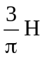. B. 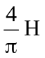. C. 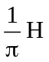. D. 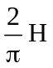.
- Đặt điện áp 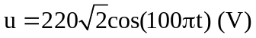vào hai bản cực của tụ điện có điện dung 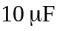. Dung
kháng của tụ điện bằng
A. 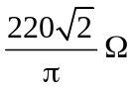. B. 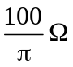. C. 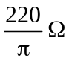. D. 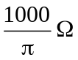.

-----------------------------------------------
----------- HẾT ----------

